《向华为学:从战略解码到年度经营计划》

主讲老师：冯南石
企业类型：不限
时间安排：2023年11月10日9:30至17:00
2023年11月11日9:30至16:30
地点安排：杭州市文一西路522号西溪科创园8幢
参课费用：4200元/人
人数限制：60人

企业痛点
企业在不同的发展阶段，如何确定符合自身实际的战略规划而不是写在墙上的标语口号？如何将企业的战略目标通过层层分解落实到各个岗位绩效计划和承诺中？
清晰、科学的战略规划，细致、可行的战略解码，是企业从战略到执行、建设核心竞争能力、实现可持续发展的重要保障。很多企业的各层级员工绩效计划往往是空中阁楼、流于形式，是因为忽略了战略解码工作。我们说“战略解码是绩效管理的前提，绩效管理是战略落地的闭合！”
本课程以华为DSTE（develop strategy to execution）“从战略到执行”模型为方法，通过案例剖析、学员研讨等多种形式，带领大家重新理解和审视战略，掌握战略解码的有效方法和工具，使企业在纷繁复杂的外部环境下找到一条符合自身特色的可持续发展之路。

适用对象
老板、各级高层管理者
课程亮点
- 理解战略规划、经营计划的实质，将企业有限的自身资源/能力和复杂多变的外部环境相匹配，确定企业战略目标
- 掌握从公司级战略到一级部门、二级部门乃至关键岗位的自上而下分解和自下而上的目标分解方法论
- 掌握战略解码的通用流程、工具、方法及模板
- 理解企业实践案例，导入到本企业中实践
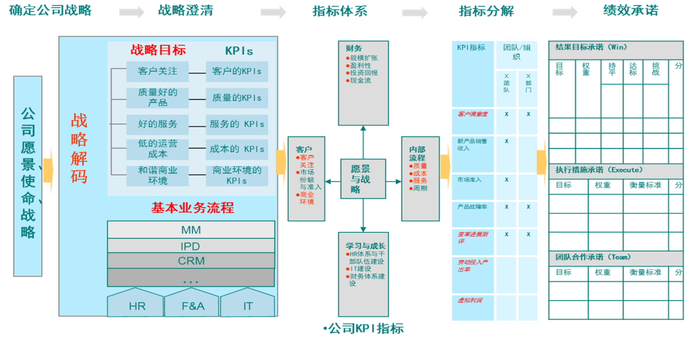

课程大纲 Outline

- 战略模型概述
- 战略落地存在的三大根本性障碍
- 什么是BLM（业务领先模型）
- DSTE（开发战略到执行）系统概述

- 寻找增长路径是战略解码的前提
- 看宏观
- 看行业
- 看客户
- 看竞争
- 看自己
- 定机会点、定目标、定增长路径

- 战略解码概述
- 案例导入：如何将五个亿的销售收入目标分解到研发工程师岗位上？
- 为什么大部分公司的绩效计划无法落地？
- 为什么要做战略解码和PBC
- 什么是战略解码？
- 公司战略解码与设计原则
- 战略解码和年度经营计划框架解析

- 公司战略解码
- 使命、愿景、目标、战略
- 公司战略澄清图
- 公司平衡计分卡
- 公司年度重点工作
- 案例讲解：某企业公司级战略解码

- 一级部门战略解码及PBC制定
- 部门战略解码流程
- 一级部门战略解码逻辑框架
- 战略解码学习
- 第一步：明确理解公司战略的要点和原则
- 第二步：明确部门使命、愿景、定位
- 第三步：公司战略、竞争战略、战略目标的理解
- 第四步：识别部门相关战略主题
- 第五步：相关战略主题的行动分析
- 第六步：汇总部门行动并进行优先级排序
- 撰写述职报告
- 第一步：理解公司战略（战略澄清图、KPI、年度重点工作）
- 第二步：经验教训总结以及外部环境和机会点分析
- 第三步：制定部门三年路标（业务目标、能力提升路标）
- 第四步：输出部门年度KPI指标
- 第五步：输出本年度部门重点工作
- 第六步：制定本年度部门关键措施及行动计划
- 第七步：部门年度PBC承诺
- 第八步：困难与求助
- 目标制定的技巧
- 绩效指标/KPI分解和制定的技巧
- 撰写一级部门PBC
- Win的撰写技巧
- Execute的撰写技巧
- Team撰写的六个维度
- 制定部门WBS计划以及指标责任分解矩阵
- 输出部门指标定义及报表
- 案例讲解：某事业部的战略解码（战略学习、述职报告及部门PBC）

- 部门KPI到岗位PBC制定
- 部门KPI到岗位PBC制定要点
- 岗位PBC模板
- 岗位PBC中win部分编写要点
- 岗位PBC execute部分编写要点
- 岗位PBC team部分编写要点
- 案例讲解：某岗位PBC的制定
行动计划：签订目标责任书和绩效承诺
课程总结：成果展示

冯南石
原华为高级项目经理

资历背景
- 中英文双语授课讲师
- 获北京师范大学管理学博士、武汉大学硕士学位
- AACTP国际认证行动学习教练
- 深圳华为高级项目经理、产品总监、内训讲师
- 中兴通讯资深项目总监、管理咨询师、高级讲师

授课经验
沃达丰、法国电信、香港CSL、中国移动、广东移动南方基地、中国电信、美的集团、深圳赛意科技、广州承兴国际、广州申迪、酷狗音乐、天翼支付、福建建设银行、河北建设银行、江苏建设银行、洛阳建设银行、广东农业银行、湖南农业银行、福建招商银行、云南电网、广州发展集团、深圳燃气集团、广东柯达洁净能、东莞能源投资、华润三九福建分公司、扬子江药业、广汽本田、广汽丰田、上海通用、一汽大众、一汽海外事业部、一汽轿车、一汽重卡销售公司、一汽本田等

联系方式：中企联企业培训网
咨询电话：010-62885261
联 系 人：潘洪利 13051501222
电子邮箱：phL568@163.com
网 址：www.zqLpx.com

报名回执

单位名称
发票抬头
公司地址
联系人 |  | 电话 |  |  | 手机
职务 |  | 传真 |  |  | E-mail
参会人数： 人 |  | 参会费用： 元 |  |  | 付款方式：□课前转帐 □现金
酒店预订委托 |  | □是 标双 间 标单 间
参加  学员  名单 | 姓名 | 职务 |  | 手 机 | E-mail

